

Consultar Resumo da Negativação
O objetivo desta funcionalidade é consultar o resumo da negativação. A funcionalidade pode ser acessada via Menu do sistema, no caminho GSAN > Cobrança > Negativação > Consultar Resumo da Negativação.
Feito isso, o sistema exibe a tela a seguir:

Observação
Informamos que os dados exibidos nas telas a seguir são fictícios, e não retratam informações de clientes.
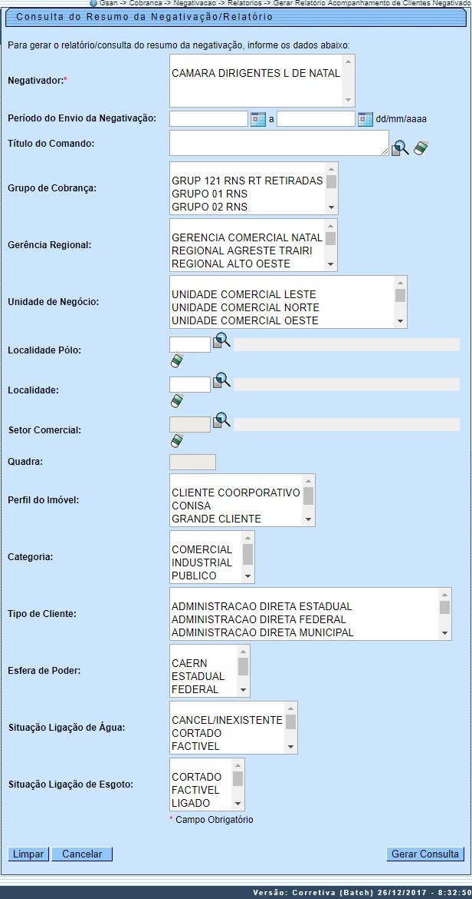
Informe acima os parâmetros que julgar necessários (para detalhes sobre o preenchimento dos campos clique aqui) e clique no botão .
Feito isso, o sistema exibe a tela abaixo contendo os dados da geração da consulta na aba Parâmetros e os dados na aba Resumo. Clique no botão para exibir a aba Resumo.
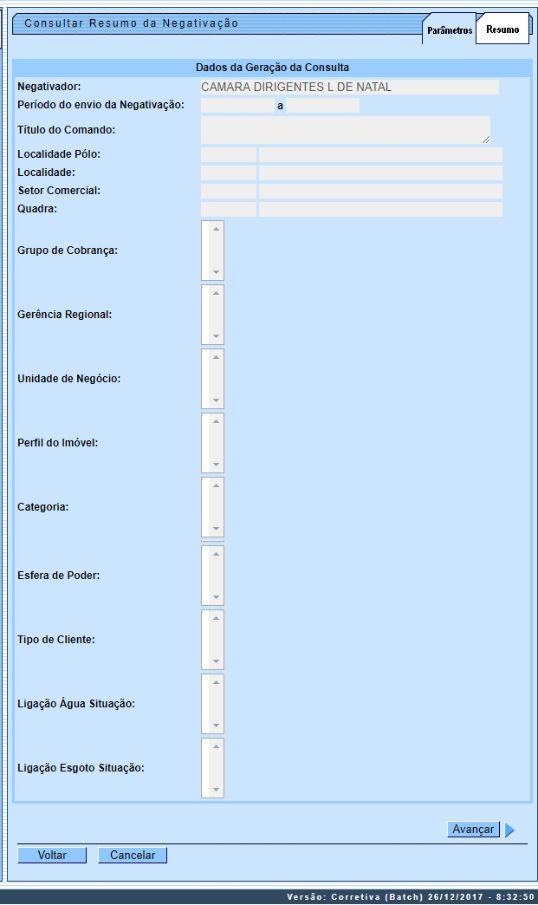
Ao clicar no botão , o sistema exibe a tela Consultar Resumo da Negativação, conforme abaixo, exibindo os hiperlinks das negativações:
- Negativações Incluídas;
- Negativações Incluídas e Confirmadas; e
- Negativações Incluídas e Não Confirmadas.
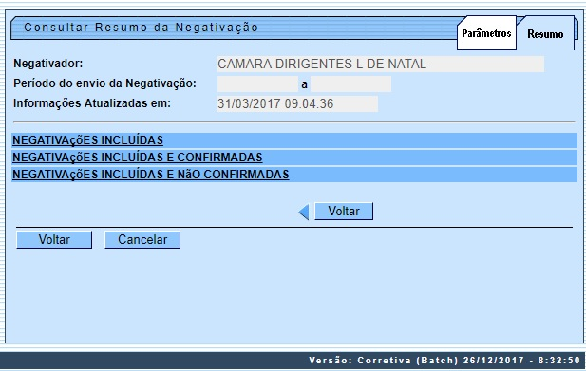
Ao clicar nos links das negativações, o sistema expande a tela, detalhando os dados do resumo.
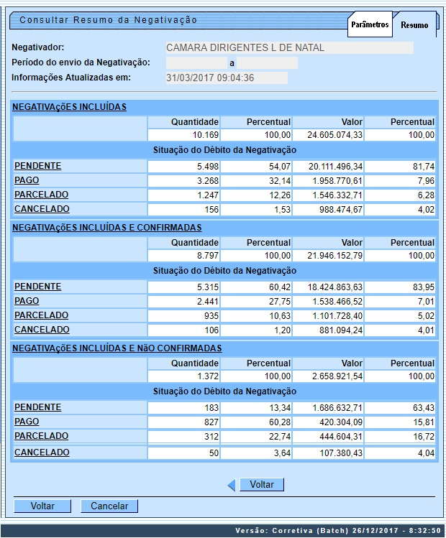
Depois de expandir a tela, o sistema apresenta hiperlinks para detalhamento dos quantitativos, valor e respectivos percentuais:
- Pendente;
- Pago;
- Parcelado; e
- Cancelado.
Ao clicar no link Pendente, o sistema exibe o detalhamento em questão:
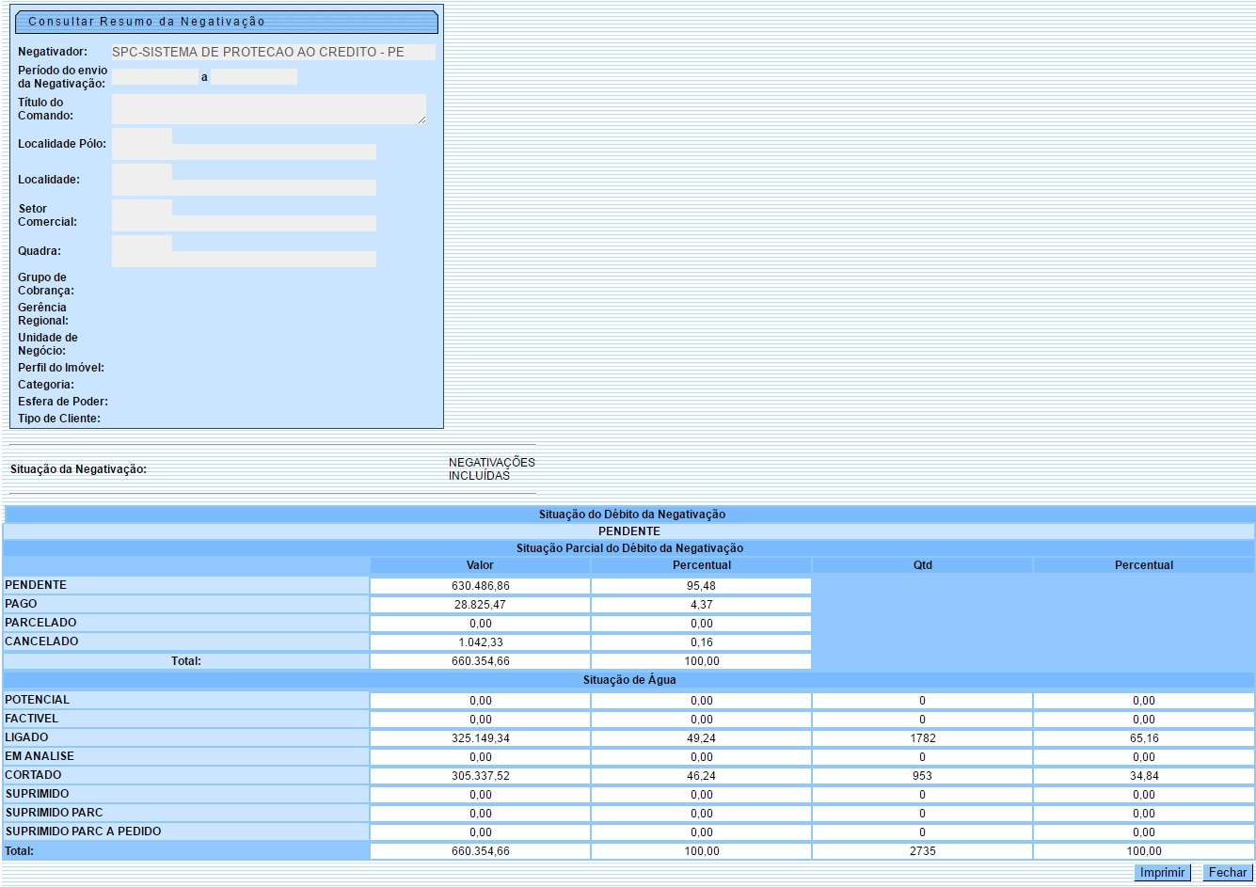
Ao clicar no link Pago, o sistema exibe o detalhamento em questão:
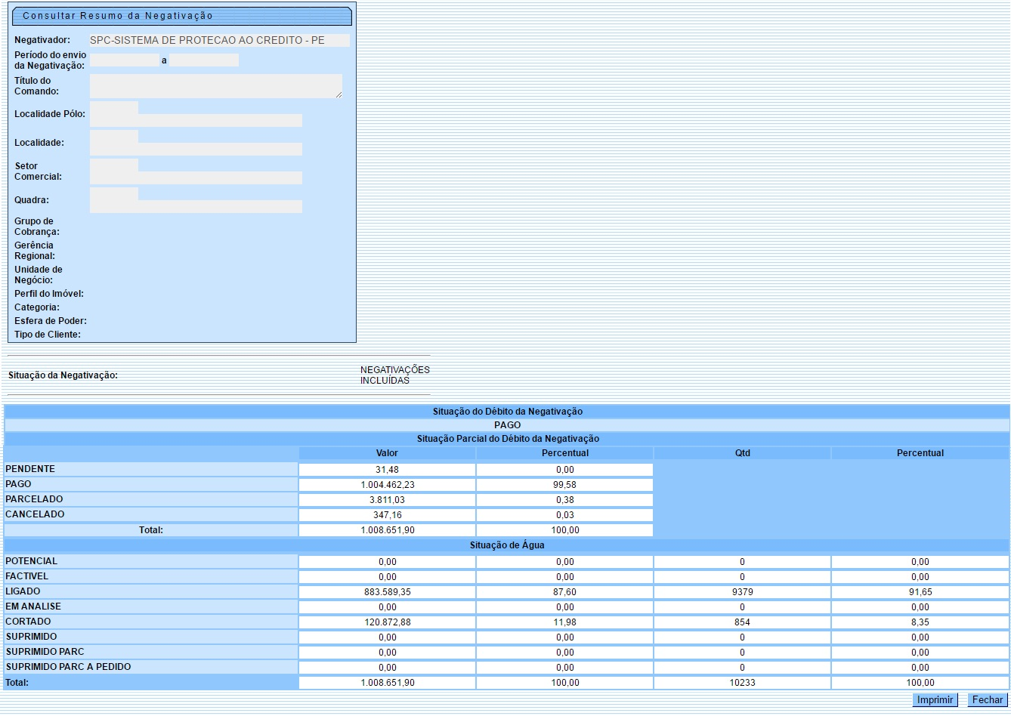
Ao clicar no link Parcelado, o sistema exibe o detalhamento em questão:
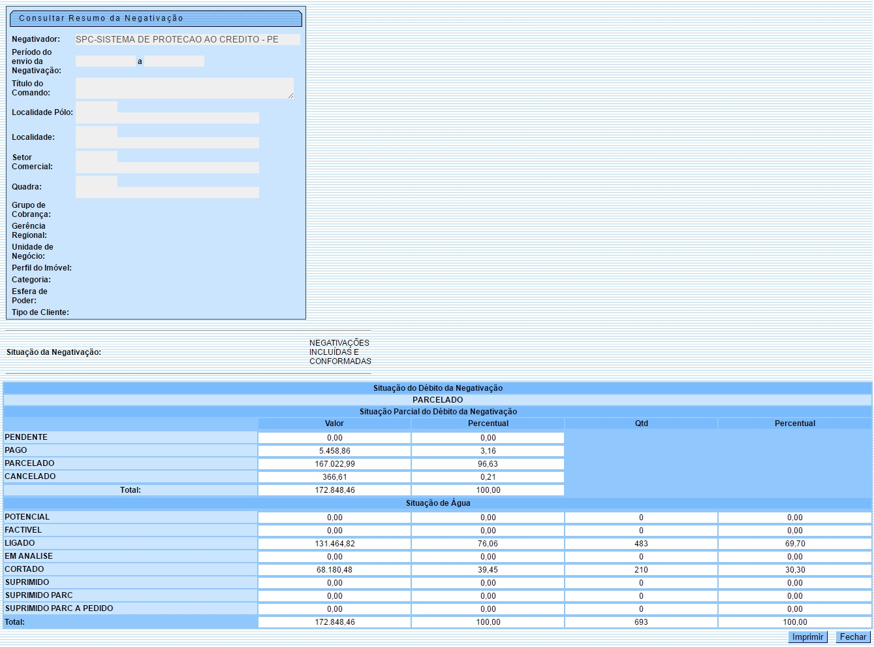
Ao clicar no link Cancelado, o sistema exibe o detalhamento em questão:
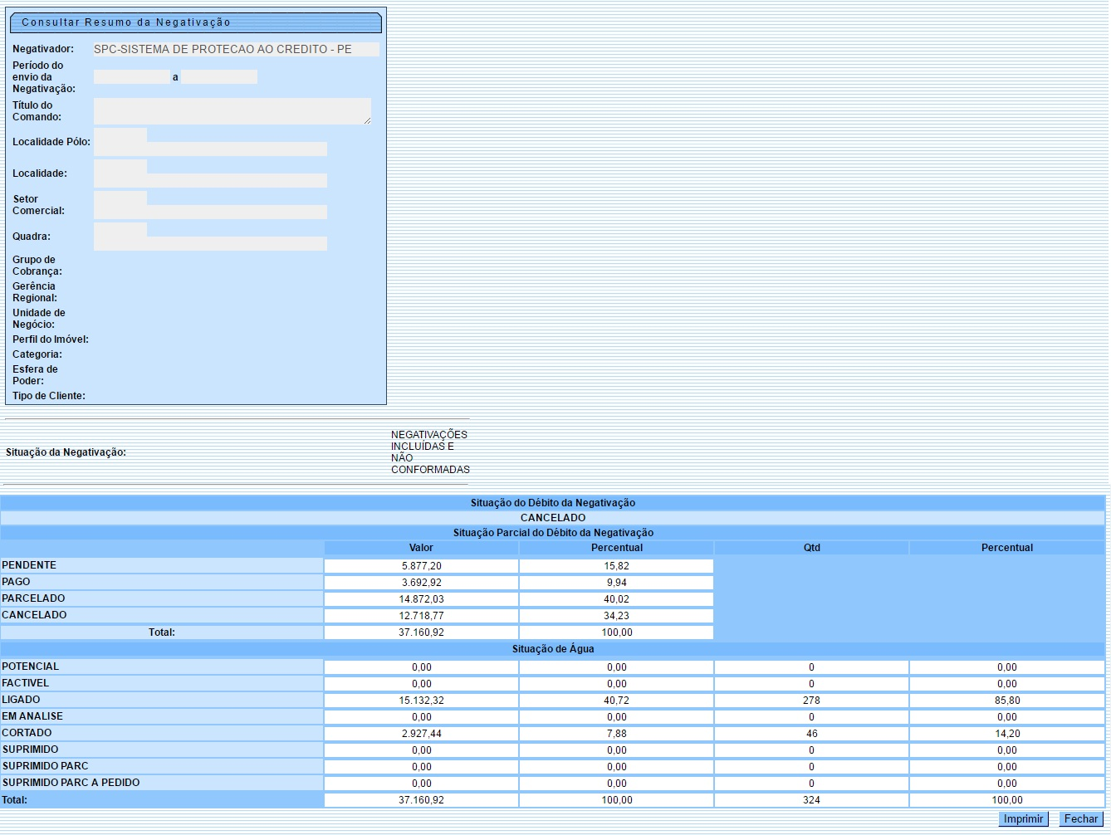

Preenchimento dos Campos
Campo | Preenchimento dos Campos
Negativador | Campo obrigatório - Selecione uma das opções disponibilizada pelo sistema.
Período do Envio da Negativação | Informe as datas referentes ao período de envio da negativação, no formato dd/mm/aaaa (dia, mês, ano), ou clique no botão para selecionar as datas desejadas.  Para obter detalhes sobre o preenchimento do campo de datas, clique no link Pesquisar Data - Calendário.
Título do Comando | Informe o título do comando, ou clique no botão para selecionar o título desejado. O nome será exibido.  Para apagar o conteúdo do campo, clique no botão .
Grupo de Cobrança | Para selecionar um item, clique sobre o item desejado.  Para selecionar mais de um item, mantenha a tecla Ctrl pressionada e clique nas demais opções desejadas.
Gerência Regional | Para selecionar um item, clique sobre o item desejado.  Para selecionar mais de um item, mantenha a tecla Ctrl pressionada e clique nas demais opções desejadas.
Unidade de Negócio | Para selecionar um item, clique sobre o item desejado.  Para selecionar mais de um item, mantenha a tecla Ctrl pressionada e clique nas demais opções desejadas.
Localidade Polo | Informe o código da localidade, ou clique no botão , link Pesquisar Localidade, para selecionar a localidade desejada. O nome será exibido no campo ao lado.  Para apagar o conteúdo do campo, clique no botão ao lado do campo em exibição.
Localidade | Informe o código da localidade, ou clique no botão , link Pesquisar Localidade, para selecionar a localidade desejada. O nome será exibido no campo ao lado, para selecionar a localidade desejada. O nome será exibido no campo ao lado.  Para apagar o conteúdo do campo, clique no botão ao lado do campo em exibição.
Setor Comercial | Informe o código do setor comercial, ou clique no botão , link Pesquisar Setor Comercial, para selecionar o setor desejado. O nome será exibido no campo ao lado.  Para apagar o conteúdo do campo, clique no botão ao lado do campo em exibição.
Quadra | Informe o número da quadra.
Perfil do Imóvel | Para selecionar um item, clique sobre o item desejado.  Para selecionar mais de um item, mantenha a tecla Ctrl pressionada e clique nas demais opções desejadas.
Categoria | Para selecionar um item, clique sobre o item desejado.  Para selecionar mais de um item, mantenha a tecla Ctrl pressionada e clique nas demais opções desejadas.
Tipo de Cliente | Para selecionar um item, clique sobre o item desejado.  Para selecionar mais de um item, mantenha a tecla Ctrl pressionada e clique nas demais opções desejadas.
Esfera de Poder | Para selecionar um item, clique sobre o item desejado.  Para selecionar mais de um item, mantenha a tecla Ctrl pressionada e clique nas demais opções desejadas.
Situação Ligação de Água | Para selecionar um item, clique sobre o item desejado.  Para selecionar mais de um item, mantenha a tecla Ctrl pressionada e clique nas demais opções desejadas.
Situação Ligação de Esgoto | Para selecionar um item, clique sobre o item desejado.  Para selecionar mais de um item, mantenha a tecla Ctrl pressionada e clique nas demais opções desejadas.

Funcionalidade dos Botões
Botão | Descrição da Funcionalidade
 | Ao clicar neste botão, o sistema avança para aba seguinte.
 | Ao clicar neste botão, o sistema permite consultar um dado nas bases de dados.
 | Ao clicar neste botão, o sistema apaga o conteúdo do campo em exibição.
Ao clicar neste botão, o sistema permite selecionar uma data válida, no formato dd/mm/aaaa (dia, mês, ano).
Para obter detalhes sobre o preenchimento do campo de datas, clique no link Pesquisar Data - Calendário.
 | Ao clicar neste botão, o sistema limpa o conteúdo dos campos da tela.
 | Ao clicar neste botão, o sistema cancela a operação e retorna à tela principal.
 | Ao clicar neste botão, o sistema volta à tela anterior.
 | Ao clicar neste botão, o sistema retorna à aba anterior.
 | Ao clicar neste botão, o sistema comanda a impressão do resumo.
 | Ao clicar neste botão, o sistema fecha a tela em exibição.
 | Ao clicar neste botão, o sistema gera a consulta com base nos parâmetros informados.

Referências
Consultar Resumo da Negativação

Termos Principais
Cobrança
Clique aqui para retornar ao Menu Principal do GSAN.
~~NOSIDEBAR~~

